

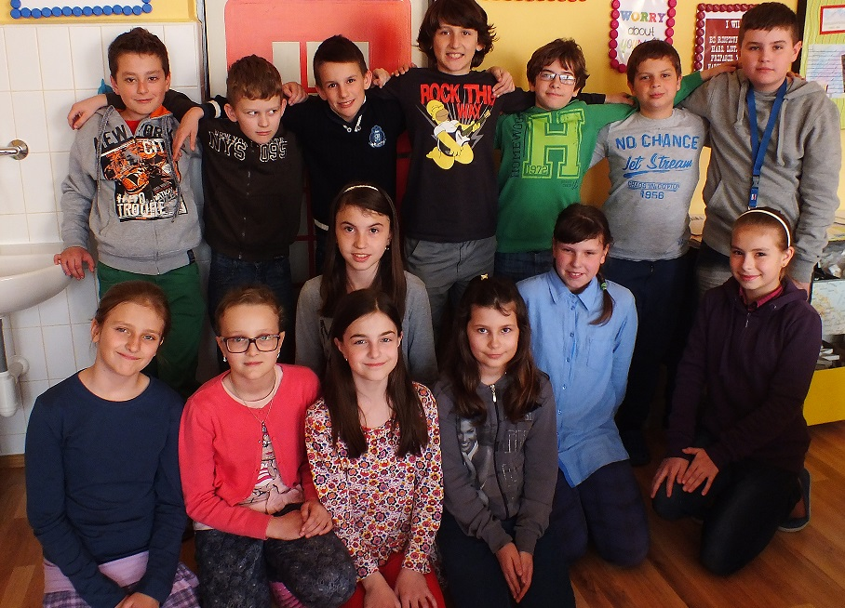

**BRAŇO**

**MARTIN**

**ANDREJ**

**MATĚJ**

**DAMIÁN**

**DAVID**

**ŠIMON**

**MICHAELA**

**NATALIA**

**MIRKA**

**TATIANA**

**MARGITA**

**PAŤA**

**PAULINA**